
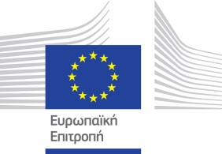

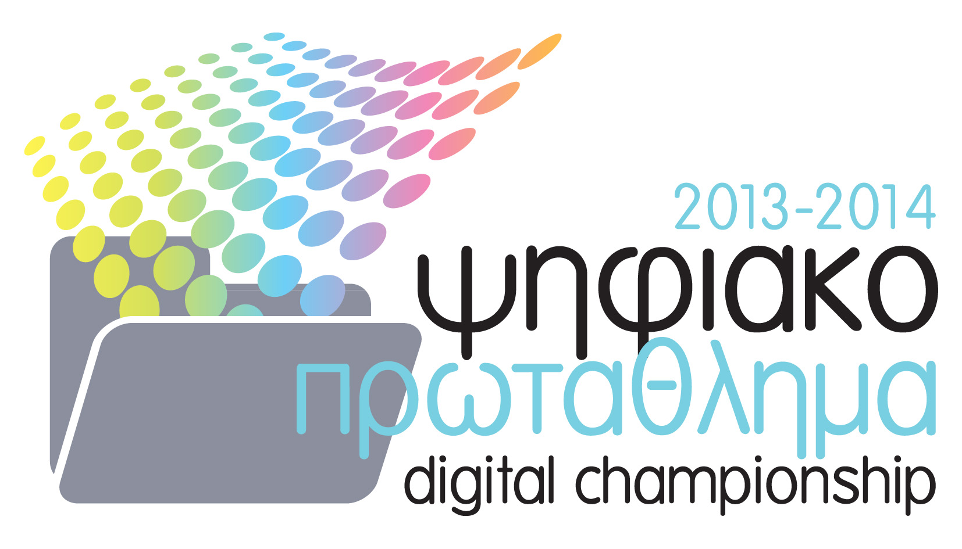

ΔΙΑΓΩΝΙΣΜΟΣ
ΨΗΦΙΑΚΗΣ ΚΑΙΝΟΤΟΜΙΑΣ: ΨΗΦΙΑΚΟ ΠΡΩΤΑΘΛΗΜΑ
Ημερομηνία:…./…../……….
Θέμα: Έντυπο γραπτής συγκατάθεσης γονέα/κηδεμόνα για συμμετοχή και δημοσιοποίηση φωτογραφικού υλικού και βίντεο παιδιού/ιών του

Αγαπητοί γονείς/κηδεμόνες,
Σας ενημερώνουμε ότι στα πλαίσια διαφόρων δραστηριοτήτων του διαγωνισμού, εκδίδεται έντυπο ή/και ηλεκτρονικό υλικό που μπορεί να περιλαμβάνει φωτογραφικό υλικό ή/και βίντεο με τους διαγωνιζομένους (π.χ. Ιστοσελίδα διαγωνισμού, ενημερωτικά έντυπα, διαφημίσεις κ.α)
Για λόγους τήρησης της σχετικής δεοντολογίας, παρακαλούμε όπως δώσετε τη συγκατάθεση σας για συμμετοχή και δημοσίευση φωτογραφικού υλικού ή/και βίντεο του παιδιού/ιών σας.
Παρακαλούμε όπως δηλώσετε ανάλογα πιο κάτω:

Δηλώνω ότι αποδέχομαι να συμμετέχει/ουν το/α παιδί/ια μου στο Διαγωνισμό Ψηφιακής Καινοτομίας

Δηλώνω ότι αποδέχομαι να δημοσιοποιηθεί φωτογραφικό υλικό ή/και βίντεο του παιδιού/ιών μου σε έντυπο ή/και ηλεκτρονικό υλικό που εκδίδεται για σκοπούς του διαγωνισμού.

Δηλώνω ότι δεν αποδέχομαι να δημοσιοποιηθεί φωτογραφικό υλικό ή/και βίντεο του παιδιού/ιών μου σε έντυπο ή/και ηλεκτρονικό υλικό που εκδίδεται για σκοπούς του διαγωνισμού.

Όνομα παιδιού/ιών: 1. Σχολείο:
2. Σχολείο:

Υπογραφή γονέα/κηδεμόνα:
Ονοματεπώνυμο γονέα/κηδεμόνα (ολογράφως):

